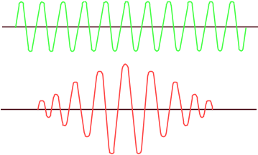

Lycée Professionnel « Les Côtes de Villebon »
Section Electrotechnique

Académie de Versailles

BEP des métiers de l'électrotechnique

SESSION 2004

DOSSIER A2

BARRIERE DE PARKING

DECMA PARK

Installation et équipement

Etablissement : LP Les Côtes de Villebon
Commune : Meudon la Forêt

Nom du candidat :
____________________

N° du poste : _________

SOMMAIRE DU DOSSIER

Page de garde p 1
Sommaire p 2
Description de la machine p 3, 4
Mise en fonctionnement , nomenclature système p 5, 6
Caractéristiques p 7
Schémas p 8 à 11
Grafcets, entrées Sorties Zélio p 12, 13

Platine et porte d’armoire élève p 14

Nomenclature armoire élève p 15
Consignes de sécurité p16
Descriptifs des activités et barèmes p 17 à 19

DECMA PARK

Description de la machine

1) Généralités

La barrière de parking se compose d'une partie opérative et d'une lisse rouge et blanche.

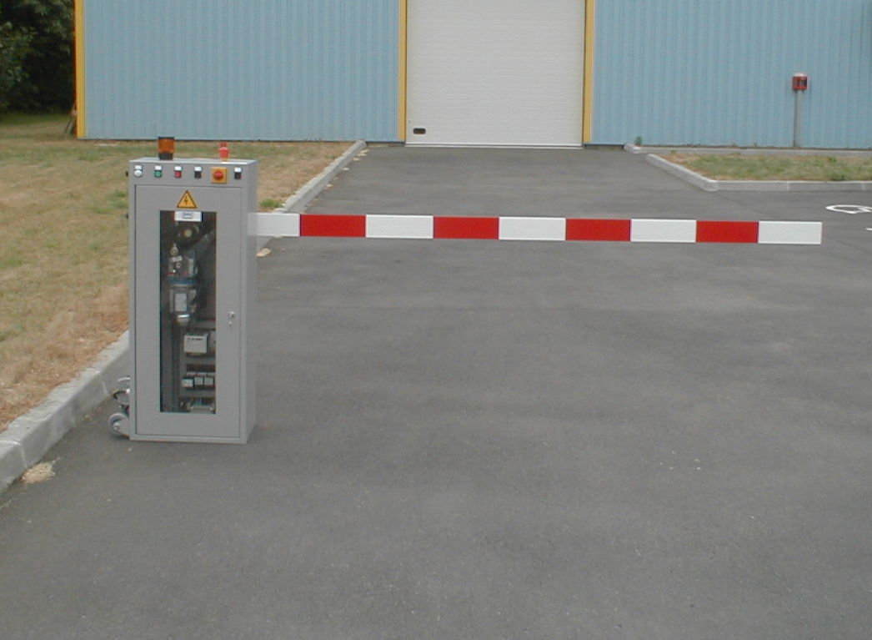
Lisse

Partie opérative

Barrière de parking

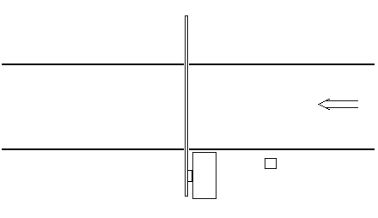
Entrée
Parking
Barrière
Demande de ticket
Parking extérieur
Entrée de parking
Boucle de détection 1
Boucle de détection 2

2) Partie opérative

La partie opérative se compose d'un moteur LEROY SOMER 380V~ triphasé d'une puissance de 180W, d’un réducteur MB2101 LEROY SOMER avec un rapport 1:80, d’un système d'entraînement avec bielle-manivelle-paliers-arbre, de contacts de fin de course montés sur la sortie de l'arbre du réducteur, d'un contact électrique de sécurité de porte, d'un voyant lumineux 24V et d'un connecteur industriel 24 points supportant des tensions de 400V sous 16A.

Le cycle de montée/descente est réalisé par une inversion de sens de rotation du moteur.

Le système de bielle manivelle permet d’obtenir un ralentissement de la lisse en début d’ouverture et fin de fermeture.

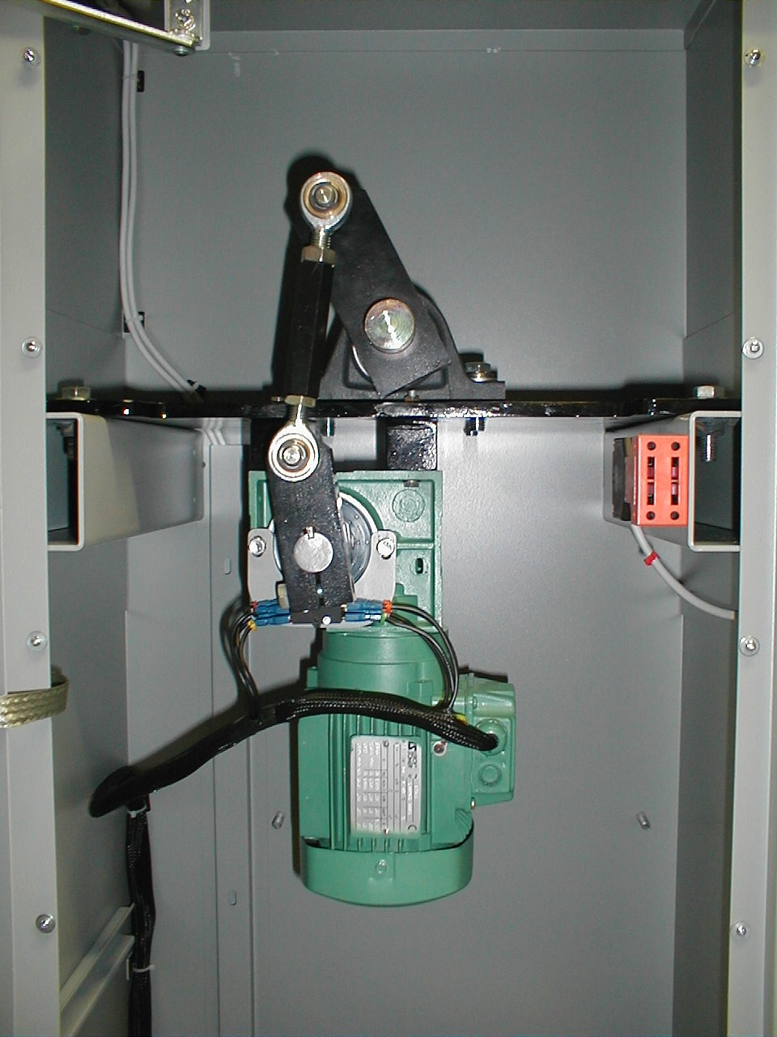
Moteur 380V~ Triphasé
Réducteur
Paliers

Bielle

Manivelle

Bielle

Partie opérative interne à la barrière

Mise en fonctionnement

- Raccordement électrique

Le raccordement électrique s'effectue par l’intermédiaire d'un connecteur industriel étanche 24 points supportant des tensions de 400 V sous 16A. La connectique est constituée d'une embase et d'un connecteur male fixés sur le côté de la barrière ainsi qu'un connecteur femelle et son capot. Le raccordement est à réaliser sur le connecteur femelle dans le capot. Les broches sont numérotées de 1 à 24. Le câble de raccordement doit posséder les caractéristiques suivantes : Câble multibrins de 18 conducteurs de sections 1 mm² + fils de terre.

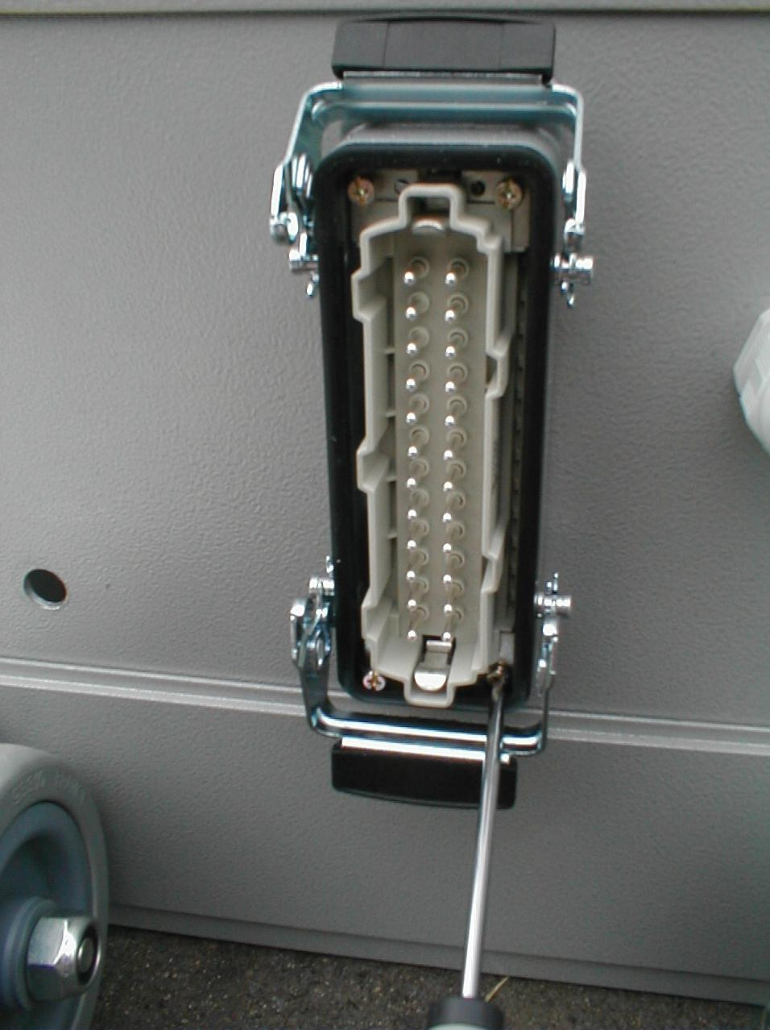

- Câblage du connecteur industriel 24 points
1 2 3 4 5 6 7 8 9 10 11 12
13 14 15 16 17 18 19 20 21 22 23 24

Se reporter aux schémas électriques pour le câblage du connecteur.

- Vérification du sens de rotation du moteur

Lors de la livraison du système DECMA-PARK les réglages ont été préalablement réalisés pour un sens défini de rotation du moteur, il devra être respecté, afin d’avoir un fonctionnement correct. Si celui-ci fonctionne dans le sens inverse, deux phases devront être inversées.

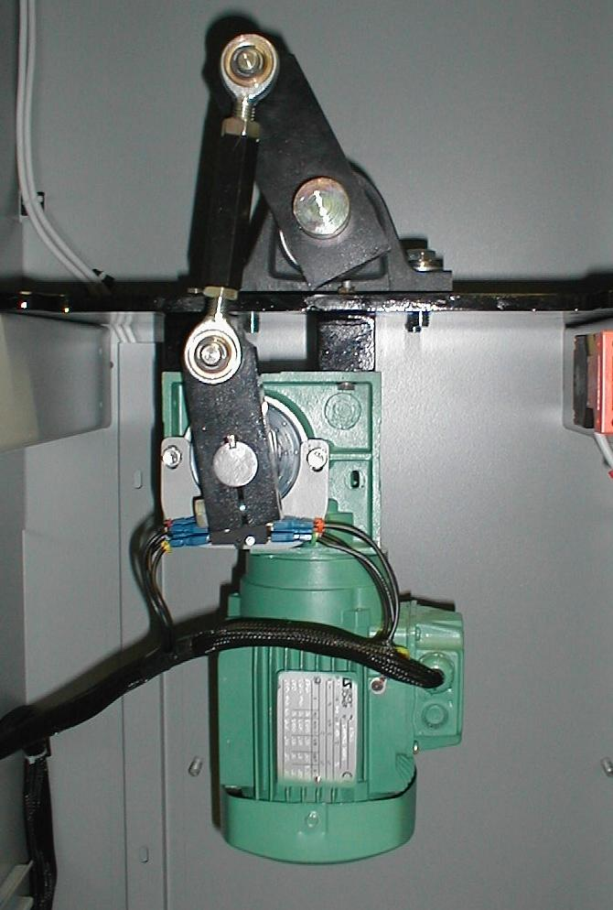

Descente de la barrière

Montée de la barrière

Sens de rotation du moteur

Nomenclature DECMA PARK PO

 | Désignation | Qté | Référence | Fabriquant
1 | Colonne lumineuse Jaune clignotante | 1 | 8 WD 43201BD | SIEMENS
2 | Embase + couvercle pour colonne | 1 | 8 WD 43080AB | SIEMENS
3 | Lampe incandescente pour colonne | 1 | 8 WD 43281XX | SIEMENS
4 | Contact de sécurité de porte | 1 | 3 SE32430XX40 | SIEMENS
5 | Clé de détrompage | 1 | 3 SX3218 | SIEMENS
6 | Kit CIE 24 pts comprenant : Connecteur male 121 110 Connecteur femelle 121 130 Capot 121 210 Embase 121 240 | 1 | 1 712 530 000 | WEIDMULLER
7 | Goulotte |  |  | LEGRAND
8 | Moto Réd. LEROY SOMER 380 V~ tri | 1 | MB21W00C80LS63 | LEROY
9 | Bouchon Obturateur | 8 | ZB2SZ3 | SCHNEIDER

Caractéristiques techniques

Encombrement :

Encombrement réalisé avec une lisse droite de 2m

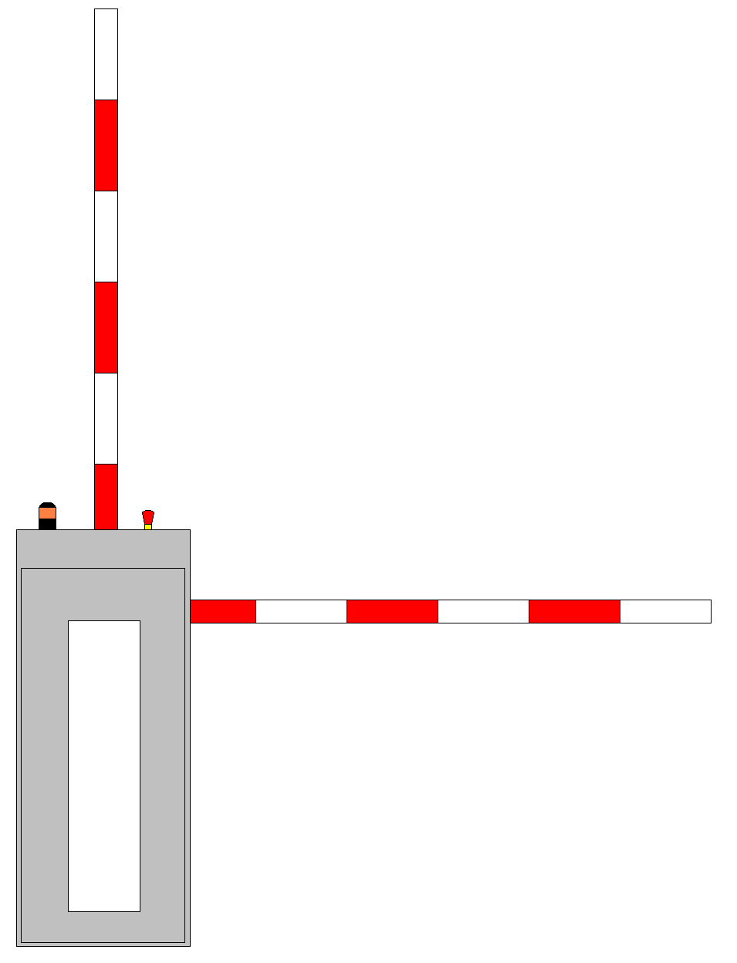

2800



1300

2200
450

Vue de face
Vue de coté

Schéma électrique

Câblage du connecteur industriel étanche 24 points
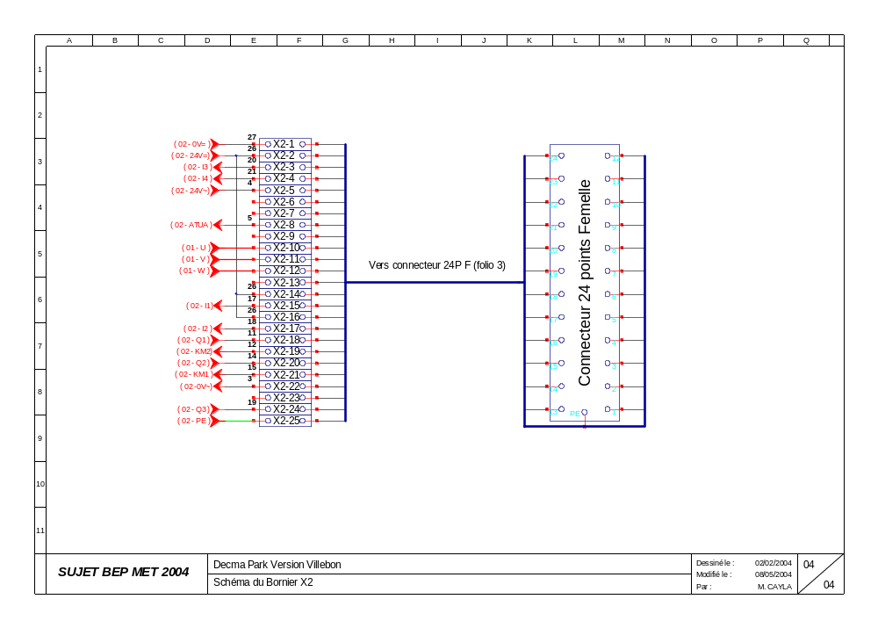

Schéma électrique

Partie puissance 400 V~
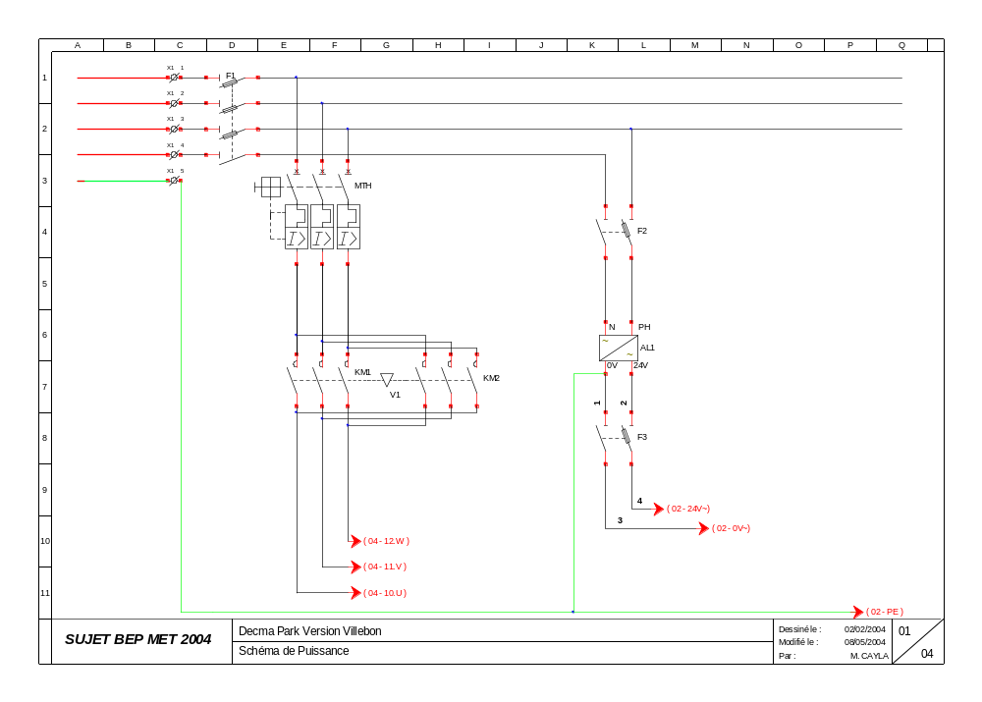

Schéma électrique

Partie commande
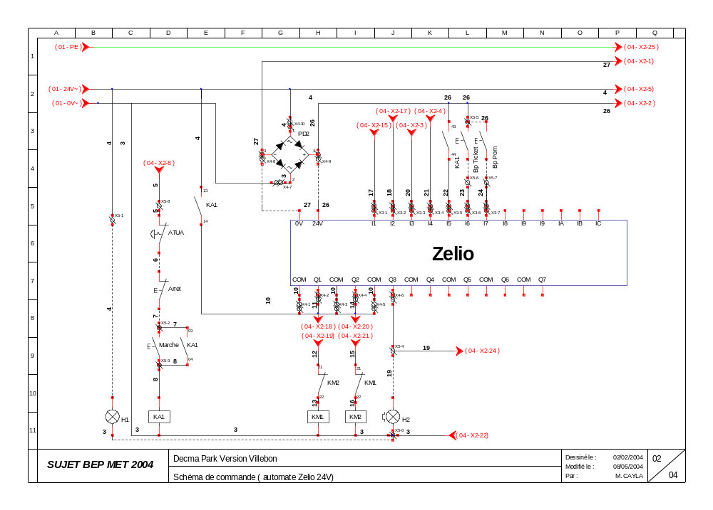

Schéma électrique

Partie opérative déjà câblée

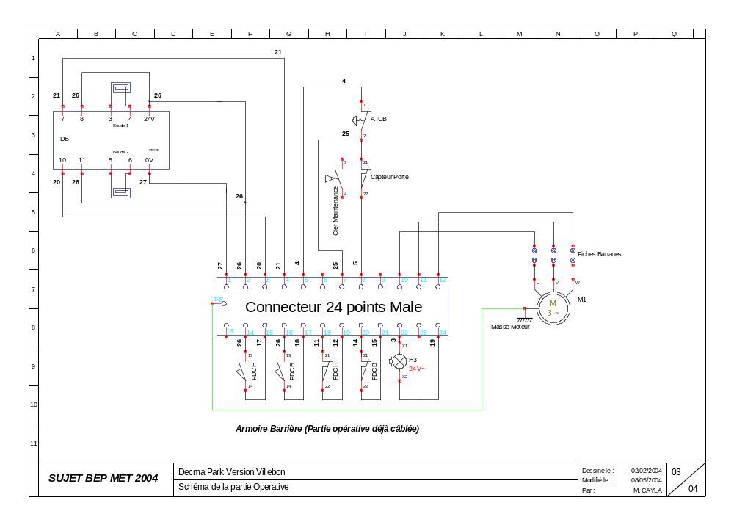
GRAFCET de fonctionnement
0
Balise clignotante
1
2
3
4
5
6
Tempo = 2s
Balise clignotante
Ouverture
Présence automobile sur boucle 1 et ka1 et fin de course bas et ticket
Présence auto sur boucle 1 et fin de tempo
Plus d’auto et fin de tempo
Fin de course haut
Plus d’auto sur boucle 1 et passage fugitif sur boucle 2
Fin de tempo
Présence auto sur boucle 2 et fermeture non terminée
Plus d’auto sur boucle 2
Attente
Balise clignotante
Tempo = 2s
Balise clignotante
Fermeture
pas d’auto sur boucle 2 et
fin de course bas
Balise clignotante
Ouverture

GRAFCET de Prise Origine Machine
0
1
POM et pas d’automobile sur la boucle 2 et ka1
Fin de course bas
Fermeture
Balise clignotante

GRAFCET de fonctionnement
(entrées – sorties)
0
Q3
1
2
3
4
5
6
T1
Q3
Q1
Q3
Q2
Q3
T2
Q3
Q1
I6 . I2 . I5 . I3
I3 . T1 = 2s
I3 . T1 = 2s
I1
I3 . I4
T2 = 2s
I2 . I4
I2 . I4
I4

Tableau des correspondances entrées – sorties automate et organes de commande machine - pré actionneurs

Entrées | Commande et capteurs
I1 | Fin de course haut
I2 | Fin de course bas
I3 | Boucle 1
I4 | Boucle 2
I5 | KA1
I6 | Ticket
I7 | POM
Sorties | Contacteurs - Voyants
Q1 | KM1 (ouverture)
Q2 | KM2 (fermeture)
Q3 | Balises clignotantes

PLATINE ET PORTE D’ARMOIRE ELEVE
H2
X1
X2
X5
X4
X3
Zélio
PD2
KM2
KM1
KA1
AL1
F1
MTH
F2
F3
X5
Câble Alimentation
Pont de diodes
Automate

ATUA
H1
At
Ma
Bp POM.
Ticket
H2
X5
Balise clignotante
Câble 18 brins
Connecteur
de porte
Connecteurs
automate
X2
NOMENCLATURE ARMOIRE

Désignation | Qté. | Référence | Fabriquant
Colonne lumineuse jaune clignotante | 1 | 8 WD 43201BD | SIEMENS
Voyant blanc 24 V | 1 | XB5AV61 | SCHNEIDER
Lampe pour voyant | 1 | DL1 CE024 | SCHNEIDER
BP Vert NO | 1 | XB5AA31 | SCHNEIDER
BP Rouge NF | 1 | XB5AA42 | SCHNEIDER
BP Noir NO | 2 | XB5AA21 | SCHNEIDER
BP Arrêt Urgence | 1 | XB5AS9445 | SCHNEIDER
sectionneur | 1 | VCDN12 | SCHNEIDER
Pôle neutre supplémentaire | 1 | VZN11 | SCHNEIDER
Etiquette Jaune Arrêt Urgence | 1 | ZBY8130 | SCHNEIDER
ZPE 2.5 - Borne de terre pour 1.5mm² | 2 |  | SCHNEIDER
Connecteur femelle 24 Pôles HDC-24BZF | 1 | 174579 | WEIDMULLER
Embases HDC-HB-24-AVU | 1 | 121240 | WEIDMULLER
Capot avec PE 21 HDC-HB-24-TSU 1/21P | 1 | 121210 | WEIDMULLER
Transformateur 230 V / 24 V | 1 |  | LEGRAND
Pont de diodes 5A 50 V | 1 |  | R.S.
Câble multibrins 18 fils + PE 1mm² | 3 m |  | R.S.
Cosses FASTON 6.3 mm | 4 |  | R.S.
Tresse de masse | 1 | MBJ16-200 | SCHNEIDER
Goulotte 35 x 55 bleue | 2 m |  | SCHNEIDER
Bloc « économiseur de bornes » | 18 | ADAPT DE | DIP
Disjoncteur moteur | 1 | GV2-ME04 | SCHNEIDER
Support fusible Ph + N | 2 | GK1 DD | SCHNEIDER
Barrette d'assemblage porte fusible 2 pôles | 2 | GK1 AP2 | SCHNEIDER
Contacteur auxiliaire 24 V | 1 | CADK0601BD | SCHNEIDER
Contacteur tripolaire inverseur 24-- | 1 | LP1K0601BD | SCHNEIDER
Automate ZELIO 12 e / 8 s relais 24 V | 1 | SR1A201BD | SCHNEIDER
Armoire 800 x 600 grise | 1 | ACM GV 863 | SCHNEIDER
Connecteur rapide mâle | 3 | AB1 BD 101 | SCHNEIDER
Connecteur rapide femelle | 3 | AB1 BD 102 | SCHNEIDER
Conducteur 0.75 mm² rouge, blanc, violet, bleu clair | 1 bobine
Conducteur 1.5 mm² noir, blanc, bleu | 1 bobine
Embouts « bleus » pour conducteur 0.75 mm² | 50
Câble 5 G 2.5 | 2m
Prise mâle triphasée + N + T P17 | 1 |  | LEGRAND

Liaison porte - bornier par connecteurs rapides BD 101-102
Académie de Versailles
Lycée Professionnel « Les Côtes de Villebon »
Section Electrotechnique

BEP des métiers de l'électrotechnique

SESSION 2005

CONSIGNES DE SECURITE

CADRE REGLEMENTAIRE : Epreuve EP2

Dans le cadre de la mise en service ou le dépannage d’un équipement, les locaux, les installations, le matériel, le rôle et le comportement de chacun doivent être conforme aux règles de sécurité en vigueur.

Celles-ci sont définies dans le décret du 14 novembre 1988 (relatif à la protection des travailleurs dans les établissements qui mettent en œuvre du courant électrique) et, plus particulièrement, dans les articles 23 à 25 et 46 à 51 qui convient de connaître.

Il est important de rappeler les consignes concernant les :

TRAVAUX AU VOISINAGE DE PIECES NUES SOUS TENSION

Un travail est dit effectué au voisinage de pièces nues sous tension lorsque l’intervenant ou les objets qu’il manipule, se trouvent à une distance inférieure à 0.30 m, à partir des pièces nues sous tension, mais sans qu’il y ait contact avec ces pièces nues.

Par conséquent, pour la mise en service, vous devez mettre en place tous les capots isolants protecteurs, toute l’installation étant IP 2x.

Que la nature du travail à effectuer au voisinage des parties nues sous tension soit d’ordre électrique ou non, vous devez utiliser les équipements et matériels suivants :

- Equipements de protection individuels (E.P.I.) :

Vêtement de travail sec et manches baissées,
Chaussures de sécurité lacées.

- Equipements individuels de sécurité (E.I.S.)
Outils isolants en bon état,
Multitesteur CDA 103 ou Multicontrôleur V.A.T. Détex 911.

- Tous les essais devront être réalisés en présence de l’examinateur.
- En aucun cas vous ne devez prendre seul l’initiative de mettre votre montage sous tension.
- Aucune déconnexion d’appareils électriques ne se fera sans se référer aux consignes générales de sécurité.
- Lorsque vos essais ou dépannages sont terminés, la mise hors tension de votre montage doit se faire avec l’accord de l’examinateur en application des consignes de sécurité.
- Si, pendant vos essais, votre montage doit être mis hors tension puis à nouveau sous tension, pour une raison quelconque, vous devez, à nouveau, en aviser votre examinateur.

J’ai pris connaissance des consignes de sécurité et je m’engage à les respecter, en utilisant les E.P.I. et E.I.S.

Nom du candidat : Date : Signature :

DESCRIPTIF DES ACTIVITES

 RÉALISER ET METTRE EN SERVICE UNE INSTALLATION INDUSTRIELLE (8 HEURES)

Types de systèmes | Type de travaux à réaliser
 Pompage   Malaxage   Accès (barrière, borne...)   Autres :  - ____________________________ |  Coupe et ébavurage des rails de fixation du matériel   Perçage des rails   Implantation du matériel et des accessoires   Coupe et ébavurage des goulottes   Implantation des goulottes   Traçage et perçage d'une porte d'armoire...   Raccordements électriques (embouts sur circuit commande)   Câblage de porte sans goulottes   Câblage de porte avec goulottes   Repérage des conducteurs   Toron sans gaine de passage de porte   Toron avec gaine de passage de porte   Test de continuité du P.E.   Test d'isolement (Phase /P.E.)   Test de l'absence de court-circuit   Test de l'ordre des phases   Réglages :  - sensibilité du détecteur de boucle  - ________________________________________

Documents mis à la disposition de l’élève
 Documents de questionnement
 Dossier technique du système
 Documents «constructeurs»
 Critères d'évaluation
 Autres
- ____________________________
- ____________________________
- ____________________________
- ____________________________

BAREME

 |  |  | Travail en autonomie  Pas de déplacement, pas de questionnement | / 2
 |  |  | Fonctionnement Commande:  (-2 par erreur) | / 6
 |  |  | Fonctionnement Puissance: | / 4
 |  |  | Liaison équipotentielle : | / 2
 |  |  | Repérage : (repères présents et dans le bon sens)  (-1 par erreur) | / 4
 |  |  | conducteurs alignés et façonnés dans les règles de l’art | / 2
 |  |  | qualité des raccordements électriques correcte (sens de serrage) | / 2
 |  |  | embouts de câblage (circuit de commande) tous présents | / 2
 |  |  | qualité du sertissage des embouts correcte  Nom du candidat :  (pas de brins de cuivre apparents) | / 2
 |  |  | respect des couleurs des conducteurs  (conformément aux consignes) | / 2
 |  |  | pas de croisement de conducteurs visible | / 2
 |  |  | Mou lors de la pose des conducteurs | / 2
 |  |  | pas plus de deux conducteurs par borne | / 2
 |  |  | esthétique des raccordements, au niveau du bornier, correcte | / 2
 |  |  | bonne tenue aux contraintes mécaniques raccordements électriques (-1 par erreur)  Correcteurs : | / 2
 |  |  | Tenue du poste | / 2
 |  |  | TOTAL | /40

DESCRIPTIF DES ACTIVITES

 METTRE EN SERVICE UNE INSTALLATION INDUSTRIELLE

Types de systèmes | Type de travaux à réaliser
 Pompage   Malaxage   Accès (barrière, borne...)   Autres :  - ____________________________ |  Test de continuité du P.E.   Test d'isolement (Phase /P.E.)   Test de l'absence de court-circuit   Test de l'ordre des phases   Réglages :  - sensibilité du détecteur de boucle   Autres :  Transfert programme PC vers Zélio

Documents mis à la disposition de l’élève
 Documents de questionnement
 Dossier technique du système
 Documents «constructeurs»
 Critères d'évaluation
 Autres
- Appareils de mesure demandés
- ____________________________

BAREME

E.P.I. utilisés à bon escient | / 2
Tester la continuité des P.E  choix appareil, calibre, vérification correctement faite | / 2
Tester l'isolement (Phase /P.E.)  choix appareil, calibre, vérification correctement faite | / 2
Tester l'absence de court-circuit  choix appareil, calibre, vérification correctement faite | / 2
Transférer le programme ou  Régler le détecteur de boucle ou  Tester l'ordre des phases | / 2
TOTAL | /10

Nom du candidat :

Correcteurs :

DESCRIPTIF DES ACTIVITES

 RÉALISER UN FOND D’ARMOIRE (1 HEURE)

Types de systèmes | Type de travaux à réaliser
 Pompage   Malaxage   Accès (barrière, borne...)   Autres :  - ____________________________ |  Coupe et ébavurage des rails de fixation du matériel   Perçage des rails   Implantation du matériel et des accessoires   Coupe et ébavurage des goulottes   Implantation des goulottes   Traçage et perçage d'une porte d'armoire...   Traçage et perçage d'un fond d'armoire...   Raccordements alim. et moteur par presse-étoupe   Câblage de porte sans goulottes   Câblage de porte avec goulottes   Repérage des conducteurs  Toron sans gaine de passage de porte   Toron avec gaine de passage de porte   Test de continuité du P.E.   Test d'isolement (Phase /P.E.)   Test de l'absence de court-circuit   Test de l'ordre des phases   Réglages :  - ________________________________________  - ________________________________________  - ________________________________________   Autres :  - ________________________________________

Documents mis à la disposition de l’élève
 Documents de questionnement
 Dossier technique du système
 Documents «constructeurs»
 Critères d'évaluation
 Autres
- ____________________________
- ____________________________
- ____________________________
- ____________________________

Nom du candidat :
BAREME

Respect des consignes verbales et des procédures. | / 2
Respect des règles de sécurité.  - Utilisation de l’outillage sans prise de risque | / 1
Autonomie dans le travail.  - Pas de déplacement, pas de questionnement | / 2
Propreté du fond d’armoire  (traces de crayon, peinture écaillée …) | / 3
Nettoyage du site est après travaux  - Nettoyage des perceuses, outillage rangé, … | / 2
Installation des presse-étoupe. | / 2
Respect des côtes. | / 3
TOTAL | /15

Correcteurs :

DESCRIPTIF DES ACTIVITES

 INTERVENIR SUR UNE INSTALLATION INDUSTRIELLE (1h 30)

 |  |  | Types de systèmes | Type de travaux à réaliser
 |  |  |  Pompage (Altistart)   Petits pois (tapis roulant, Altivar, pneumatique et TSX   Barrière DEC (Automate Zélio)   Tunnel de chauffe (Altivar, étoile triangle)   Perceuse (Préventa)   Barrières lycée (Horloge).   Malaxage (TSX, Altivar) |  Mesure de continuité électrique   Mesure de tension   Mesure de courant   Relevés avec oscilloscope numérique   Relevés d'oscilloscope fournis   Justification du choix d'un composant électrique   Remplacement de matériels électriques défectueux  ou _____________________________________________  ou _____________________________________________  ou _____________________________________________   Réglages de matériels électriques mal réglés  - _________________________________________  - _________________________________________   Autres :  - ________________________________________  - ________________________________________  - ________________________________________  - ________________________________________
 |  |  | Types d’interventions
 Maintenance curative
 Mesurage industriel
 |  |  | Documents mis à la disposition de l’élève
 Documents de questionnement
 Dossier technique du système
 Documents «constructeurs»
 Critères d'évaluation
 Autres
- ____________________________
- ____________________________
- ____________________________
- ____________________________

Nom du candidat :
BAREME

Traçabilité et recherches du dysfonctionnement :  (nom du produit, date de maintenance, constatations et localisation) | / 4,5
Tableau de consignation des hypothèses :  Hypothèses correctement exprimées, par ordre de probabilité, en rapport avec le schéma, appareil de mesure correctement choisi et bornes de test correctement choisies. | / 5,5
Vérifications des hypothèses et remise en service :  Respect des règles de sécurité, hypothèses correctement vérifiées, dans l’ordre émis, élément défaillant identifié et remplacé, remise en état de l’installation et historique rempl. | / 5
TOTAL | /15

Correcteurs :

FICHE DE NOTATION

CAPACITES | NOTES
PREPARER | /15
REALISER | /40
METTRE EN SERVICE | /10
MAINTENIR EN ETAT | /15
TOTAL | /80

Nom du candidat

Correcteurs

